Флаг

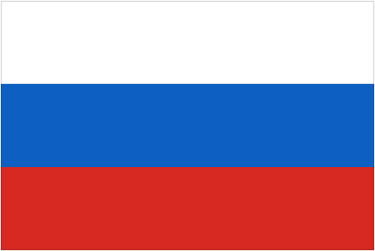

Государственный флаг Российской Федерации представляет собой прямоугольное полотнище из трёх равновеликих горизонтальных полос: верхней — белого, средней — синего и нижней — красного цвета. Отношение длины флага к его ширине 2:3.*Оттенки синего и красного цвета законом не регламентируются.*

Российский флаг родился вместе с первыми российскими военными кораблями и до XIX века оставался принадлежностью главным образом флотской культуры. *На бортах ботика Петра I были нанесены белые, синие и красные полосы. А в 1693 году отряд малых судов Петра совершил поход на Соловецкие острова уже под флагом из равных горизонтальных белой, синей и красной полос.*

Начало применения российского бело-сине-красного флага на суше связано с географическими открытиями русских мореплавателей.

До XIX века русские моряки водружали на берегу присоединенной земли памятный крест. Но в 1806 году появилась новая традиция. Русская экспедиция обследовала побережье Южного Сахалина и подняла на берегу два флага. Андреевский флаг отмечал заслугу военного флота, государственный бело-сине-красный флаг — новое владение России.

Распространение государственного бело-сине-красного флага было заторможено в 1858 году, когда Гербовое отделение Департамента герольдии Правительствующего Сената выступило с инициативой изменения российского государственного флага.

В течение почти полутора столетий флаг нашей страны многократно изменялся. В ноябре 1990 года правительственная комиссия по разработке новой государственной символики решила проблему флага быстро и почти без разногласий: Россия имела бело-сине-красный флаг с более чем 300-летней историей, и этот флаг должен был вернуться.

25 декабря 2000 года, накануне нового века и нового тысячелетия, принят Федеральный конституционный закон [«О Государственном флаге Российской Федерации»](http://graph-kremlin.consultant.ru/doc.asp?ID=005168). Он определяет правовое положение и правила использования флага России.

Например, в законе сказано, что Флаг Российской Федерации может быть поднят во время торжественных мероприятий, проводимых предприятиями, учреждениями и организациями, а также во время семейных торжеств. *Не запрещается вывешивать флаг России у себя на балконе или на даче.*

При одновременном подъеме флага Российской Федерации и флагов субъектов Российской Федерации его следует размещать:

|  |  |  |
| --- | --- | --- |
| Флаг РФ  *С левой стороны, если флага два* | Флаг РФ  *По центру, если флагов нечётное количество* | Флаг РФ  *Левее центра, если флагов чётное количество* |

При этом флаг Российской Федерации не может быть меньше или располагаться ниже, чем флаг субъекта Российской Федерации.

Флаг Российской Федерации не может быть использован как геральдическая основа для флагов субъектов Российской Федерации.

Изображение Государственного флага Российской Федерации может быть использовано в качестве элемента или геральдической основы государственных наград Российской Федерации, а также геральдических знаков — эмблем и флагов федеральных органов исполнительной власти.

|  |  |  |  |
| --- | --- | --- | --- |
| «Золотая звезда»  *Медаль «Золотая звезда»* | Служба охраны  *Федеральная служба охраны* | Агенство по физической культуре и спорту  *Федеральное агентство по физической культуре и спорту* | «Главный центр специальной связи»  *ФГУП «Главный центр специальной связи»* |